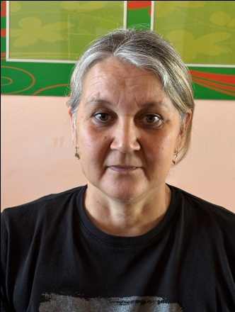
Должность
Заведующий хозяйством
Общий стаж:
23 года
Стаж в данной должности:
6 лет

